**详细设计说明书**

**《趣英语App》**

**编写日期：2019.5.13**

**项目组：**

|  |  |  |
| --- | --- | --- |
| **姓名** | **学号** | **角色** |
| 李文毅 | 201731062208 | **队长、后端** |
| 李毅 | 201731062133 | **UI、文档撰写** |
| 江镇岐 | 201731062210 | **后端、文档撰写** |
| 谢仁峻 | 201731062209 | **后端** |
| 黄杰辉 | 201731062223 | **前端** |
| 卿梦成 | 201731062215 | **前端** |

**修改日志**

|  |  |  |
| --- | --- | --- |
| 修改者 | 修改日期 | 备注说明 |
| 李毅 | 2019.5.13 | 人机交互界面优化 |
| 黄杰辉 | 2019.2.13 | 接口描述补充 |
|  |  |  |
|  |  |  |
|  |  |  |
|  |  |  |
|  |  |  |
|  |  |  |
|  |  |  |
|  |  |  |

**这是我们设计的人机交互模型原型设计网址：<https://5apral.axshare.com>**

# 引言

## 编写目的

编写此需求详细设计说明书是对需求规格说明书的细化，目的是为了更好的分析系统设计中的细节问题。明确软件的需求安排项目的规划与进度，组织软件的开发与测试，撰写本文档

## 项目背景

英语能力很重要，需求很大，学习英语时记单词这个环节很无趣，我们致力于将这个环节变得有趣，让大家觉得记单词不像以前那样枯燥。通过游戏，给记单词增添些许趣味性。

## 定义

无。

## 参考资料

《面向对象程序设计（C#）》、《数据库原理及应用》、Axure中文网：<https://www.axure.com.cn/axure/course/>

# 软件结构概述

软件结构图如下：

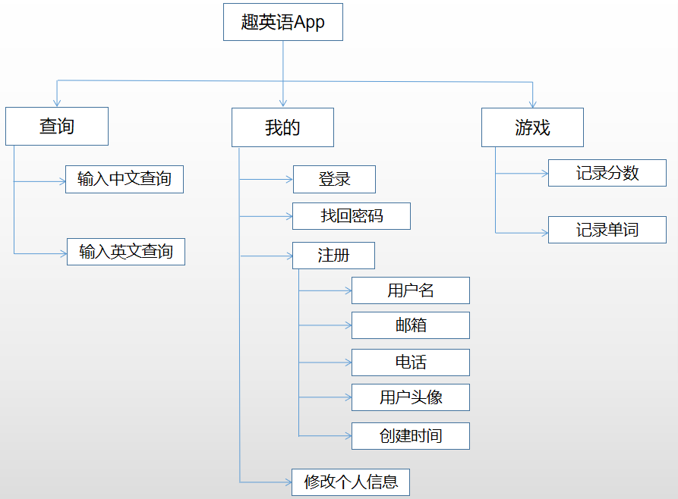

该App分为三个大模块，分别为“查询”、“我的”、“玩游戏”三个大模块。其中“我的”模块分为用户“登录”、“注册”、“修改个人信息”、“找回密码”四个小模块；“游戏”模块分为“记录单词”、“记录分数”。

# 模块设计

## 模块1

### 功能描述

“查询”模块主要功能为用户输入中文，翻译为相应的英文；用户输入英文，翻译为英文意思。

### 接口描述

3.1.2.1 内部接口设计:

无。

(PS：以下均无内部接口设计.)

3.1.2.2 外部接口设计

3.1.2.2.1 用户接口

（1）用户输入：可输入单词或者中文。

（2）输出：用户输入对应的翻译。

（3）输出时间：查询单词一般情况为2s；

（4）功能键使用：“查询”：查词。

3.1.2.2.2硬件接口：

（1）硬件：

仅支持Android

（2）软件接口：

数据库管理系统：名称：SQL Sever 2014；

缩写：SQL；

版本号：12.0.2000.8；

来源:老师提供安装包。

(PS:以下的硬件接口与软件结构均与上同。)

### 内部元素结构

|  |  |  |
| --- | --- | --- |
| Word | varchar(36) not null primary key | 单词标识 |
| **Translation** | varchar(50) not null | 翻译 |
| 字段 | 类型 | 备注 |
| **Soundmark** | varchar(50) not null | 音标 |

### 人机界面设计

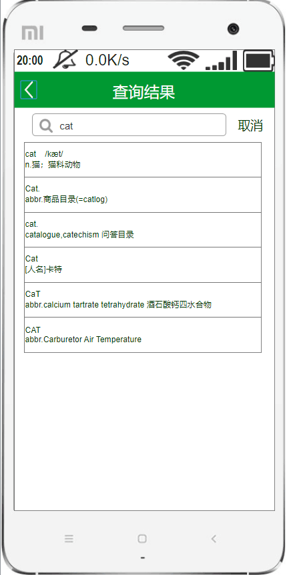

### 子程序设计

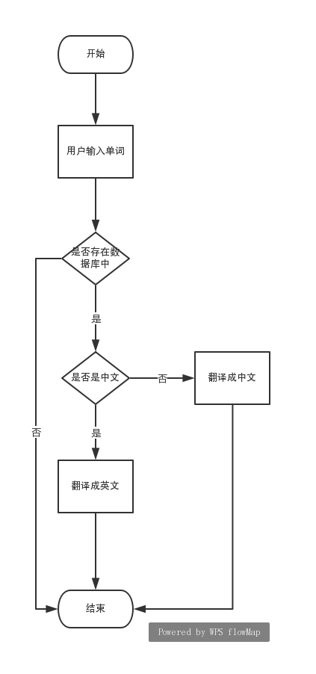

### 模块测试设计

测试要求：输入时，要有对应的单词或者中文输出，且查询时间为2s。异常处理：若没有用户想查询的单词，则会给出几个近义的单词。

## 模块2

### 功能描述

“我的”模块中包括：“登录”、“注册”、“修改个人信息”。用户先注册，然后登录，之后可以修改个人信息。

### 接口描述

* + - 1. 外部接口设计
         1. 用户接口

<1> 注册

1. 用户输入：用户可输入用户名、设置用户密码、确认设置密码、邮箱、手机号、验证码。
2. 输出：不输出或者输出异常信息（用户名重复、用户名或者密码长度不够或者超出长度、邮箱格式错误、验证码错误）
3. 功能键使用：“获取验证码”：向用户输入的手机号发送验证码；“注册”：用户完善信息之后可点击完成注册；“×”：用户可重新输入手机号。

<2>登录

1. 用户输入：账户名、邮箱或者手机号码；用户输入密码。
2. 输出:异常信息（账户名、邮箱、手机号、密码不正确）。
3. 功能键使用：“没有账号？去注册”：若用户无账号，则可点击进入注册界面；“忘记密码？”：用户忘记密码时可以点击此，进入“找回密码”界面；“登录”：用户输入账号、密码正确时，用户可点击“登录”进入App。

<3>找回密码

1. 用户输入：用户输入用户名或者邮箱、手机号、验证码。
2. 输出：异常信息（用户名或者邮箱、验证码错误）。
3. 功能键使用：“获取验证码”：用户输入正确的验证码；“提交”：信息正确时，可点击提交。

<4>修改个人信息

1. 用户输入：

### 内部元素结构

|  |  |  |
| --- | --- | --- |
| 字段 | 类型 | 备注 |
| **ID** | varchar(36) not null primary key | 用户标识 |
| **Email** | varchar(50) not null | 用户Email地址 |
| **Password** | varchar(50) not null | 用户密码 |
| **PictureAddress** | varchar(225) null | 用户头像地址 |
| **Telephone** | varchar(20) null | 用户联系电话 |
| **CreateTime** | datetime not null | 添加用户时间 |

### 人机界面设计

（1）注册界面：

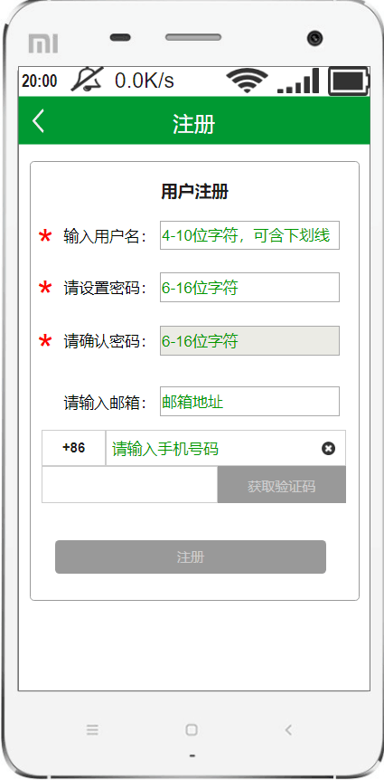

1. 登录界面：

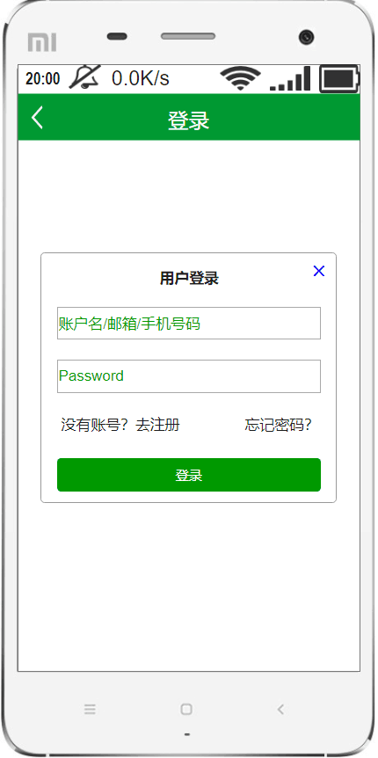

1. 找回密码界面：

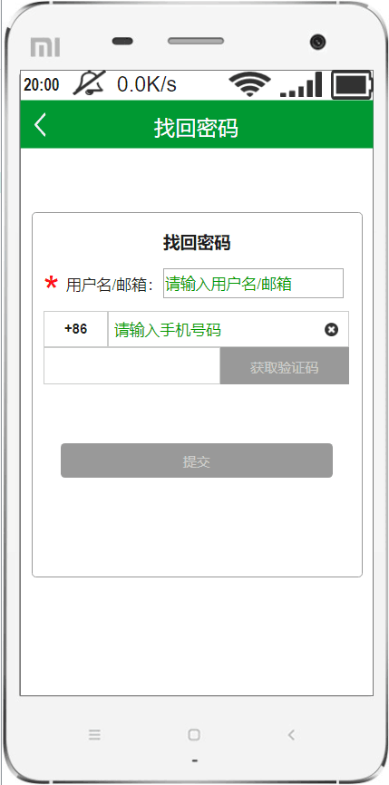

1. 修改信息界面：

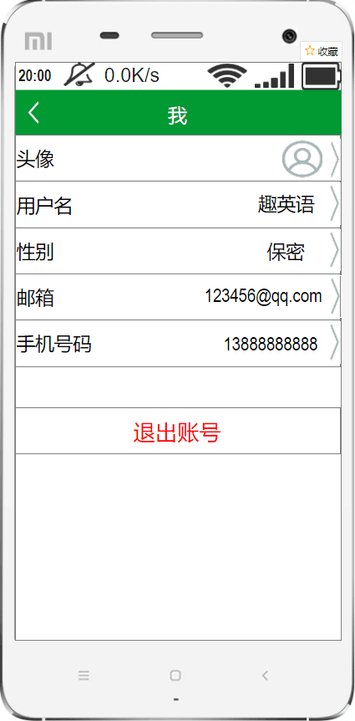

### 子程序设计

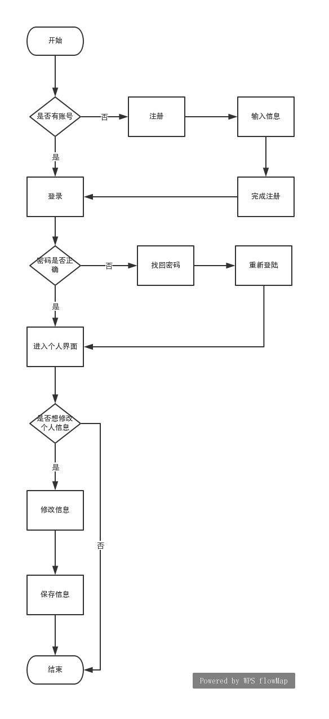

### 模块测试设计

用户输入的账号、手机号、邮箱能否与密码匹配。

## 模块3

### 功能描述

用户会得到一个单词，用户需要按照单词的字母顺序吃单词。如果正确，则会显示这个单词的相关信息；如果不正确，则继续。

3.1.2.2 外部接口设计

3.1.2.2.1 用户接口

（1）用户输入：无。

（2）输出：输出单词的相关信息、用户的游戏分数、通关单词。

（3）功能键使用：“进入游戏”：点击进入游戏界面；“已学单词”：记录已通关的游戏生成的单词。

### 内部元素结构

|  |  |  |
| --- | --- | --- |
| 字段 | 类型 | 备注 |
| GradeRecord | varchar(36) not null primary key | 分数记录 |
| **WordRecord** | varchar(50) not null primary key | 单词记录 |

### 人机界面设计

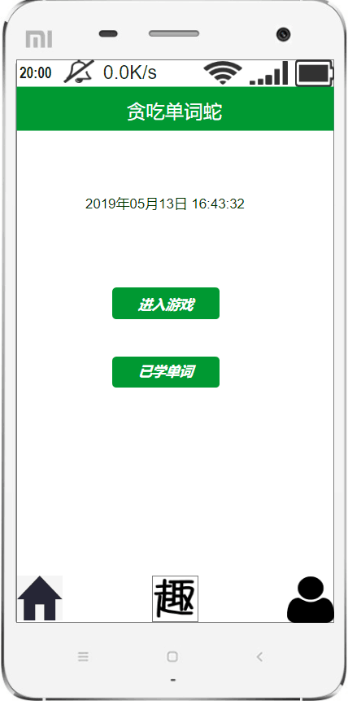

### 子程序设计

